班级 姓名 学号 分数
第四章 《光的折射 透镜》测试卷（B卷）
（时间：60分钟，满分：100分）
一、选择题（每小题3分，共30分）
1．（2020·青海）如图所示的四种现象中，由光的折射形成的是（ ）
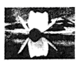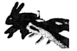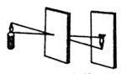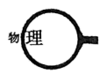
A.水中荷花的倒影 B.屏幕上的手影 C.小孔成像 D.放大镜
【答案】D
【解析】
A．水中荷花的倒影属于平面镜成像，是光的反射形成的，故A不符合题意；
B．手影是光的直线传播形成的，故B不符合题意；
C．小孔成像是光直线传播形成的，故C不符合题意；
D．放大镜是利用光的折射工作的，故D符合题意。
故选D。
2．（2020·武汉）全国多地在欢迎援鄂抗疫英雄凯旋时举行了“飞机过水门”的最高礼仪。某次仪式中，摄影师拍摄了如图所示的照片，他所用的照相机的镜头相当于一个凸透镜，像成在照相机的底片上，下列说法正确的是（ ）
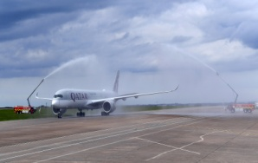
A. 所成的像是缩小的实像 B. 所成的像是缩小的虚像
C. 所成的像是放大的实像 D. 所成的像是放大的虚像
【答案】A
【解析】
照相机的镜头相当于一个凸透镜，此时飞机很远，物距大于二倍焦距，凸透镜成倒立、缩小的实像，A正确，BCD错误。故选A。
3．（2020·镇江）当蜡烛､透镜甲和光屏放置在图示位置时，烛焰在光屏上成清晰的像，现保持蜡烛和透镜的位置不变，将透镜甲更换为透镜乙后，需将光屏向左移动距离s，方可在光屏上再次成清晰的像。则（ ）
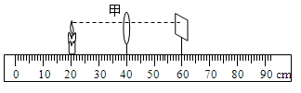
A. 透镜甲的焦距为20cm B. 透镜甲的焦距比乙的大
C. 第二次所成的像是放大的 D. 光屏移动的距离s<10cm
【答案】B
【解析】
A．u=v=2f，凸透镜成倒立、等大的实像，如图，u=v=2f =20cm时，所以f=10cm，即凸透镜的焦距是10cm，故A错误；
B．将透镜甲更换为透镜乙后，需将光屏向左移动距离s，方可在光屏上再次成清晰的像，说明更换为透镜乙后，成像更近，故透镜乙的焦距小于透镜甲的焦距，故B正确；
C．透镜乙的焦距小于透镜甲的焦距，因此更换为透镜乙后，物距大于2f，所成的像是缩小的，故C错误；
D．透镜甲的焦距为10cm，透镜乙的焦距小于透镜甲的焦距，若透镜乙的焦距为5cm以下，则像在5cm10cm之间，则光屏移动的距离s10cm，故D错误。
故选B。
4．（2020·淮安）将如图甲所示的黑白卡片放在一只未装满水的薄高脚玻璃杯后面，在高脚杯前方观察到的现象如图乙所示，此时装水部分的高脚杯和杯内水的组合相当于一个（ ）
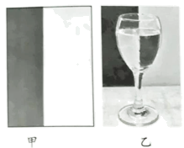
A. 凸透镜 B. 凹透镜 C. 凸面镜 D. 凹面镜
【答案】A
【解析】
玻璃杯中有水的这一部分中间厚，边缘薄，相当于一个凸透镜。黑白卡片是左右颠倒的，成倒立、放大的实像。
故选A。
5．（2020·郴州）物体放在凸透镜前适当位置能在屏上得到一个清晰的像,如果把屏拿开,则（ ）
A. 像还存在,但眼睛看不到
B. 像还存在,眼睛从各个方向看得到
C. 像还存在,但眼睛只能在一定范围内看到
D. 像不存在
【答案】C
【解析】
能在光屏上成像，说明是实像，是由实际光线汇聚而成的；
把屏拿开时，像仍然在原来的位置，但只有在折射光线的方向才能看到，其它位置不能看到。
故ABD错误，C正确．
故选C．
6. 一盏探照灯的灯光射向水池，如图所示，在没有水的池底C处形成一个光斑。在逐步注水的过程中，B处的人看到池底的光斑会（ ）
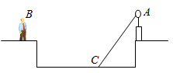
A. 在原地不动 B. 先向左移再向右移 C. 向左移动 D. 向右移动
【答案】 D
【解析】当逐步注水的过程中，随着水位的上升，入射点逐渐向右移，根据光的折射规律，折射光线靠近法线偏折，池底的光斑也向右移动，B处的人看到池底的光斑仍然向右移动。
故答案为：D。
7．如图是小强用手机、透镜和纸盒自制的简易投影仪，能将手机上的画面放大投射到白色墙上。下列说法正确的是（ ）
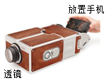
A. 手机屏幕到透镜的距离应大于透镜的二信焦距
B. 白色墙上呈现的是手机画面倒立、放大的实像
C. 若用不透明的硬纸板遮住透镜的一部分，白色墙上的画面将不再完整
D. 从各个角度都能清楚地看到白色墙上的像，是因为墙对光发生了镜面反射
【答案】 B
【解析】
A．根据投影仪成像的原理可知，手机到透镜的距离应大于焦距，小于二倍焦距，A不符合题意；
B．投影仪成的像是倒立、放大的实像，B符合题意；
C．若用不透明的硬纸板遮住透镜的一部分，白墙上的画面仍然完整，只是亮度变暗，C不符合题意；
D．发生漫反射的物体可以从不同角度都能看到，因此从各个角度都能清楚的看到白墙上的像，是因为白墙对照射到其上面的光产生漫反射，D不符合题意。
故答案为：B。
8．小明只能看清近处的物体，而看不清远处的物体，来自远处某点的光会聚在他的视网膜前。那么（ ）
A. 他可能患上近视眼，需用凸透镜矫正 B. 他可能患上近视眼，需用凹透镜矫正
C. 他可能患上远视眼，需用凸透镜矫正 D. 他可能患上远视眼，需用凹透镜矫正
【答案】 B
【解析】小明只能看清近处的物体，而看不清远处的物体，来自远处某点的光会聚在他的视网膜前，说明小明的晶状体折光能力太强，因此他患上的是近视眼，近视眼需要用发散透镜进行矫正，即需用凹透镜矫正。 故答案为：B。
9．用手机摄像头扫描二维码（如图）可快速登录网页，访问网络数据，当手机扫描二维码时（ ）

A. 二维码是光源 B. 摄像头相当于远视眼镜的镜片
C. 二维码位于摄像头的一倍焦距以内 D. 二维码中黑色部分反射光，白色部分吸收光
【答案】B
【解析】
A．二维码本身不发光，不是光源，A项不符合题意；
B．摄像头相当于凸透镜，成倒立缩小实像，远视眼镜的镜片是凸透镜，B项符合题意；
C．照相机是利用物距大于二倍焦距时，成倒立缩小实像的规律制成的，因此，“扫入”二维码时镜头和二维码的距离大于二倍焦距，C项不符合题意；
D．当手机扫描二维码时，黑色部分吸收所
有光线，故黑色部分不反射色光，而白色部分能够反射所有色光，D项不符合题意。
故答案为：B。
10．在研究凸透镜成像规律的实验中，当蜡烛和透镜放在图所示的位置时，移动光屏到55cm刻度处，光屏上得到清晰的像。若透镜位置不变，将蜡烛移到25cm刻度处，则以下判断正确的是（ ）
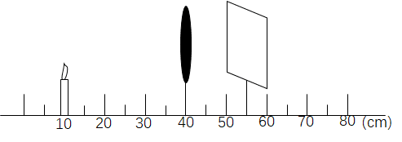
①移动光屏，一定可以在屏上得到倒立放大的像
②移动光屏，可能在屏上得到倒立缩小的像
③移动光屏，再次成像的像距为30cm
A. 只有① B. ①和② C. ①和③ D. ②和③
【答案】 C
【解析】得到清晰的像时，物距为30cm，像距为15cm，满足当物距大于2倍焦距时，则像距在1倍焦距和2倍焦距之间，成倒立、缩小的实像；即说明f <15cm，f <15cm<2f，即7.5cm<f<15cm
若透镜位置不变，将蜡烛移到25cm刻度处，此时物距为15cm：
①③根据光的可逆性，当像距为30cm时，满足当物距小于2倍焦距、大于1倍焦距时，则像距大于2倍焦距，成倒立、放大的实像，故①③正确；②由于不满足物距大于2倍焦距，故不能在屏上得到倒立缩小的像，故②错误。
故答案为：C。
二、填空题（每空1.5分，共24分）
11．夏天的雨后，小草的叶子上有雨滴。透过这些雨滴，可以清晰地看到下面叶子的叶脉。这时，雨滴相当于一个________（选填“ 凹透镜” “凸透镜”或 “平面镜”），看到的是叶脉的________（选填 “虚” 或“实”）像 。
【答案】 凸透镜；虚。
【解析】雨滴中间厚边缘薄所以相当一个凸透镜。小草的叶子和雨滴的距离小于雨滴的焦距，雨滴相当于一个放大镜所以看到的是叶脉放大的虚像。
12．如图所示，圆柱形玻璃瓶装满水，把一支铅笔由靠近玻璃瓶的位置向远处慢慢移动，依次可以看到________、________、________。（选填“缩小实像”、“放大实像”成“放大虚像”）
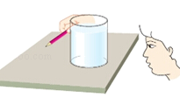
【答案】 放大虚像；放大实像；缩小实像。
【解析】装满水的圆柱形玻璃瓶相当于一个凸透镜，把铅笔由靠近玻璃瓶的位置向远处慢慢移动时，即铅笔逐渐远离凸透镜；由凸透镜成像的规律可知，当铅笔在一倍焦距以内时，成正立、放大的虚像。当铅笔在一倍焦距和2倍焦距之间时，成倒立、放大的实像。当铅笔在2倍焦距处时，成倒立、等大的实像；当铅笔在二倍焦距以外时，成倒立、缩小的实像；所以可看到像的先后顺序为：放大虚像→放大实像→缩小实像。
13. （2020·齐齐哈尔）购物支付已进入“刷脸”时代，如图所示，消费者结账时只需面对摄像头，经系统自动拍照、扫描等，确认相关信息后，即可迅速完成交易。“刷脸”支付过程中，摄像头相当于 （选填“凸”或“凹”）透镜，面部经摄像头成倒立、 （选填“缩小”、“等大”或“放大”）的实像。
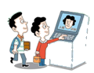
【答案】凸；缩小。
【解析】
摄像机的镜头相当于一个凸透镜，当物体位于其二倍焦距以外时，物体在凸透镜中成倒立缩
小的实像。
故答案为：凸；缩小。
14．（2020·天水）小明将一支点燃的蜡烛放在凸透镜（f＝10cm）前18cm处，光屏上得到了烛焰倒立、 的清晰像。然后他在蜡烛和凸透镜之间放置了一个远视眼镜片，由于远视眼镜片对光线有会聚作用，所以光屏上烛焰的清晰像变模糊了（如图所示）．若想在光屏上重新得到清晰的烛焰像，他可将光屏 凸透镜。
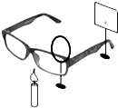
【答案】放大；靠近；
【解析】
已知f＝10cm，则2f＝20cm，蜡烛在凸透镜前18cm处，处于f和2f之间，成倒立放大的实像；
远视眼镜片是凸透镜，所以远视眼镜片对光线有会聚作用；
将远视眼镜片放在蜡烛和凸透镜之间，经过凸透镜的光线会比原来提前会聚成像，所以将光屏靠近凸透镜，才能在光屏上重新得到清晰的像。
故答案为：放大；会聚；靠近。
15. 如图所示，OA、OB和OC是射到空气和玻璃界面上的入射、反射和折射三条光线，则________是法线，折射角为________度，界面的________边是玻璃（选填“上”、“下”、“左”或“右”）。
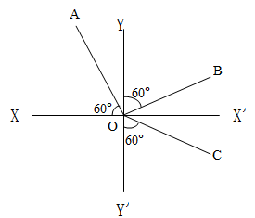
【答案】 XX’；60；右；
【解析】由于反射光线与入射光线关于法线对称，故 XX’是法线，YY’是界面，则CO是入射光线，OB是反射光线，OA是折射光线，则反射角为90°-60°=30°
折射角为60度，由于光从玻璃中斜射入空气中时，折射角大于入射角，故界面右边是玻璃。
16. 如图1所示，为探究光折射时的特点，小华将一束激光射至空水槽底部的P点，形成一个光斑，然后向水槽内慢慢注水，水槽底部光斑的位置将________（填“向左移动”“向右移动”或“不动”）。为了显示光的传播路径，小华自制了如图2所示的可折转光屏，利用它可以验证折射光线、入射光线和法线是否在_______。
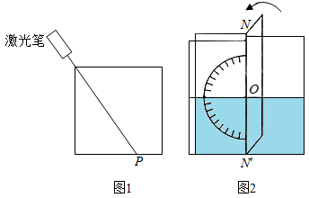
【答案】 向左移动；同一平面；
【解析】光从空气斜射入水或其它透明介质时，折射角小于入射角；将一束激光射至P点，形成一个光斑，向水槽内慢慢注水，光在水面处发生折射，由于折射角小于入射角，水槽底部光斑的位置将向左移动。将光屏右半部分绕NN′向后翻转任意角度，可以验证折射光线、入射光线和法线是否在同一平面内。
17. （2020·宿迁）小明在探究“凸透镜成像规律”的实验中，根据测量的数据，绘制了像距v随物距u变化的图象，如图所示，分析图象可知，当物距u＝12cm时，物体通过凸透镜成倒立、______的实像，生活中的______（选填“照相机”、“投影仪”或“放大镜”）就是利用了这样的成像原理。
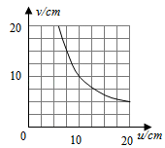
【答案】 (1). 缩小；(2). 照相机；
【解析】
由图可知，当物距等于像距都等于10cm时，成倒立、等大的实像，此时的
u=v=10cm=2f
f=5cm
当物距u=12cm时，物距大于二倍焦距，物体通过凸透镜成倒立、缩小的实像，其应用是照相机。
三、解答题（每空2分，共44分）
18．（4分）
（1）在图中，根据给出的入射光线，画出相应的折射光线。
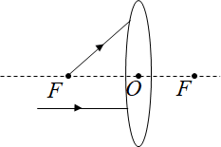
【答案】如图所示：
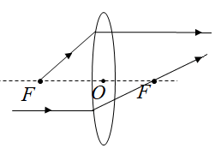
【解析】根据凸透镜特殊光线的作图方法，平行于主光轴的光线经凸透镜会聚后过焦点，过焦点的光线经凸透镜平行于主光轴，如下图所示：
（2）（2020·泰州）如图甲所示，完成图中光路；
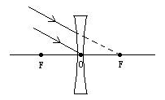
【答案】
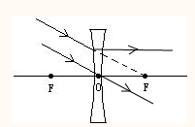
【解析】经过凹透镜光心的入射光线传播方向不变，向凹透镜虚焦点入射光线，经凹透镜折射后平行于主光轴，如图：
19．（10分）某同学在做探究光的折射特点实验，如图是光从空气射入水中时的光路。实验中发现，入射光线、折射光线和法线在同一平面内，折射光线和入射光线分别位于法线的两侧。通过实验还得到如下数据：
入射角α | 0° | 15° | 30° | 45° | 60°
反射角β | 0° | 15° | 30° | 45° | 60°
折射角γ | 0° | 11.3° | 22.1° | 35.4° | 40.9°
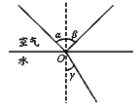
（1）分析表中的数据，可得出的结论是：
①光从空气斜射到水面时，将同时发生________现象；
②光从空气斜射到水面时，折射角随入射角的变化关系是：________，且折射角________（选填“大于”、“等于”或“小于”）入射角；当光从空气垂直射到水面时，折射角等于________。该同学根据上述实验中的发现和结论②总结出了光的折射特点。
（2）请你对该同学通过上述探究实验得出光的折射特点的过程作出评价。是否存在不足？请简要说明理由：答：____ ____。
【答案】（1）反射和折射；折射角随入射角的增大而增大；小于；0；
（2）是、探究过程不完整，还应该做其他多种透明介质之间的折射实验。
【解析】
(1)①光从空气斜射到水面时，将同时发生反射和折射现象；
②光从空气斜射到水面时，折射角随入射角的增大（或减小）而增大（或减小），且折射角小于入射角；当光从空气垂直射到水面时，折射光线与法线的夹角等于0°，折射角等于0°；
(2)该同学只通过一次实验便得出结论，这样结论具有片面性，应利用其它透明介质多做实验。
20．（8分）（2020·河南）小明和小亮用如图所示的装置探究凸透镜成像的规律。
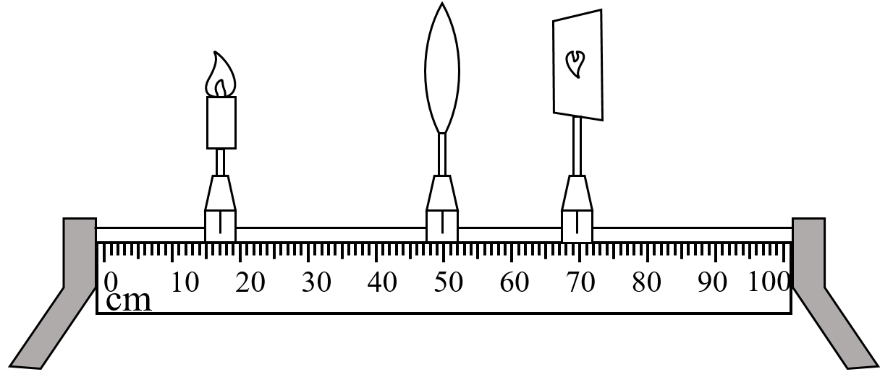
(1)实验前将烛焰、凸透镜和光屏的中心调至同一高度，目的：__ ____；
(2)如图所示，光屏上呈现一个清晰的像保持凸透镜位置不变，将蜡烛向左移动一段距离，要再次在光屏上得到清晰的像，应将光屏向______移动，像的大小将变______；
(3)小亮认为：凸透镜成实像时，不但像与物上下是颠倒的，而且左右也是相反的。请你设计一种简单的方法验证小亮的观点___ ___。
【答案】(1)确保蜡烛火焰的像成在光屏的中央； (2). 左；(3). 变小；(4) 将蜡烛换成字母“F”的LED灯
【解析】
【详解】(1)[1]三心同高的目的是确保蜡烛火焰的像成在光屏的中央。
(2)[2][3]物远像近像变小，所以光屏左移，像变小。
(3)[4]将蜡烛换成字母“F”的LED灯，光屏上可以呈现上下左右都相反的像，即可证明。
21．（8分）（2020·盘锦）小明对如图甲所示的投影仪产生了兴趣，了解到投影仪主要由一个镜头（相当于一个凸透镜）和靠近镜头的液晶元件（相当于投影片）组成。于是利用蜡烛（S为烛焰中心）、焦距f=10cm的凸透镜和光屏等器材，探究屏幕上成放大像时物距应满足的条件。
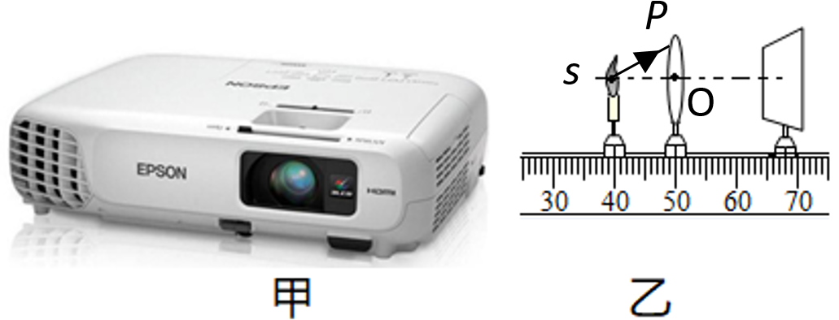
(1)正确安装和调整器材后，保持透镜位置不动，将蜡烛从贴近透镜的位置向焦点移动，同时移动光屏，光屏上一直出现的是______（填“光斑”或“像”）。
(2)请在图乙中画出光线SP经过透镜后的折射光线_____ _。
(3)继续将蜡烛从焦点位置向远离透镜的方向移动，同时移动光屏发现
①光屏上烛焰的像______（填“变大”、“变小”或“不变”）。
②从30cm刻度线处开始，光屏上不再出现放大的像。
(4)通过实验得出，屏幕上成放大的像时，物距u应满足______（填“u<f”、“f<u<2f”或“u>2f”）。
【答案】 (1)光班；(2)如图； (3)变小； (4)f<u<2f。
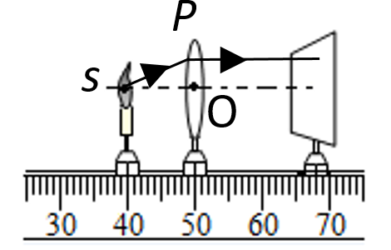
【解析】
(1)将蜡烛从贴近透镜的位置向焦点移动，由于物距小于焦距，光屏上不成像，一直出现的是光班。
(2)由图乙可知，物距为u=50cm-40cm=10cm
物距等于焦距，SP是从焦点出发的光线，经过凸透镜折射后平行于主光轴，如图所示：
(3)①将蜡烛从焦点位置向远离透镜的方向移动，成实像，物远像近像变小，光屏上烛焰的像变小。
③由实验现象可知，当f<u<2f时，屏幕上成放大的像。
22.（14分）小明在探究光的折射规律时,意外发现:当光沿某方向从半圆玻璃砖射向空气时,折射光消失而反射光却变得更亮,如图1,老师告诉他这是光的全反射现象.课后,小明查到光从玻璃射向空气时的一些数据如下表
入射角i
折射角r |  |  |  |  |  |  |  | /
反射能量 | 5% | 7%
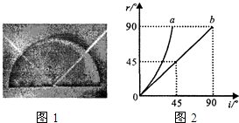
（1）分析以上数据可知光从玻璃射向空气时,折射角随入射角的变化关系是:________，光从玻璃斜射向空气时,反射能量随着入射角的增大而________。
（2）光从玻璃射向空气时，当入射角i≥________°时,反射能量达到 ,就发生了全反射现象；
（3）由表格数据可知:图2中图线________(选填“a”或“b”)反映了上述实验中的两角关系。
（4）根据光路可逆,当光从空气斜射向玻璃时,折射角________(选填“大于”或“等于”或“小于”)入射角,因此折射光线不能消失，则________(选填“能”或“不能”)发生全反射现象.其理由是________。
【答案】
（1）折射角随入射角的增大而增大；增大；（2）41.8；（3）a；
（4）小于；不能；根据光路可逆，当光从空气斜射向玻璃时，折射角小于入射角，因此折射光线不能消失。
【解析】
(1)由表格数据可知光从玻璃斜射向空气时，折射角、反射能量随着入射角的增大而增大；
(2)当入射角达到41.8°时，反射能量达到100%，就发生了全反射现象；
(3)折射角随着入射角的增大而增大，但折射角总大于入射角，而图b中，当入射角等于45°时，反射角也等于45°，a图象中的折射角始终大于入射角，因此图a反映了折射角与入射角的关系；
(4)根据光路可逆，当光从空气斜射向玻璃时，折射角小于入射角，因此折射光线不能消失，则不能发生全反射现象。

